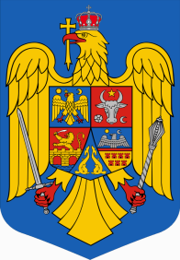
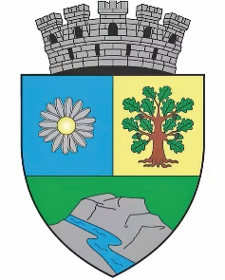
ROMÂNIA
JUDEȚUL BIHOR
MUNICIPIUL MARGHITA
MARGITTA MEGYEI JOGÚ VÁROS

415300 - Marghita, jud. Bihor telefon : +40259362001
Calea Republicii, nr.1 +40359409977
Cod fiscal 4348947 e-mail: primaria@marghita.ro fax: +40359409982
Compartiment administrarea patrimoniu, transport public local, relatii cu Asociația de Proprietari, gospodărire, întreținere domeniului public și privat
Nr. 1965 din 24.02.2025

Raport de specialitate
Prin Contractul de administrare nr. 2439 din 25.03.2019 s-a dat în administrarea în regim silvic, Direcției Silvice Bihor, prin Ocolul Silvic Marghita a suprafeței de 150 ha fond forestier , proprietatea Publică a Municipiului Marghita . Contractul este valabil pana la 31.12.2029 si poate fi prelungit prin acordul părților .Prin acest contract, în conformitate cu prevederile legale, ocolul silvic este împuternicit de către proprietar să presteze serviciile silvice tehnice şi alte activităţi cu caracter tehnic, economic şi juridic menite să asigure gestionarea durabilă a terenurilor din fondul forestier national şi să ia decizii în conformitate cu clauzele contractuale şi cu respectarea regimului silvic.
Asigurarea exploatării și valorificării masei lemnoase este reglementată de Hotararea de Guvern nr. 715/2017 care prevede reguli de valorificare a masei lemnoase din fondul forestier proprietate publică .
In exercitarea acestei atribuții, Ocolul Silvic înainteaza în decursul anului solicitări Consiliului Local pentru aprobarea volumului de masă lemnoasă de exploatat din loturile/partițiile si aprobarea prețurilor de referință a masei lemnoase care se recoltează , preț stabilit în funcție de specie sau grupă de specii, de gradul de accesibilitate , de sortiment, de natura de produs, cu respectarea angajamentelor silvice , respectiv a amenajamentului silvic existent pe această proprietate.
In acest sens consider oportun supunerea spre aprobare a proiectului de hotărâre inițiat de domnul primar pentru aprobarea modului de valorificare a masei lemnoase din fondul forestier proprietate publica a Municipiului Marghita pentru partida P10517 , Partidă cuprinsă în documentația depusă de prestatator, respectiv Ocolul Silvic.

Intocmit,
Marius Molnar

